**PRESSMEDDELANDE**

2013-09-05

#### Mer självgående tekniker ger bättre kundservice

# Novacuras programvara Flow effektiviserar och sparar tid åt Dalkia

**Göteborgsföretaget Novacura utvecklar kompletterande programvara till företags affärssystem som förenklar och automatiserar företagens processer. Nu har energi- och tekniktjänsteföretaget Dalkia implementerat den senaste versionen av Novacura Flow till affärssystemet IFS vilket medfört både tidsbesparingar, arbetsmiljöförbättringar och kortare ledtider i serviceledet.**

**– Verktyget Novacura Flow gör att Dalkias servicetekniker kan sköta all administration på surfplattor ute på fältet. Allt från arbetsorder, planering, tidrapportering och till och med ledighetsansökan utan att behöva ta sig till kontoret, säger Petter Larsson, vice vd för Novacura.**

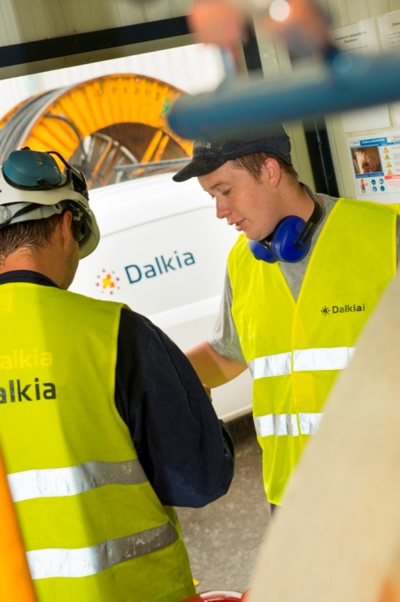Novacura är ett it-företag från Göteborg vars verksamhet bygger på att effektivisera och förenkla sina kunders processer med hjälp kompletterande programvara till olika affärssystem. Nu har företaget implementerat Novacura Flow 5 hos energi- och tekniktjänsteföretaget Dalkia vilket gett direkta resultat.

– Med Flow får våra tekniker sina arbetsorder direkt i sin surfplatta efter det att kunden felanmält till oss. En tillgänglig servicetekniker med rätt kompetens och som finns i närheten tilldelas uppdraget vilket lett till att våra ledtider i arbetsorderhantering har förkortats betydligt, säger Kristina Nerg, CIO och ansvarig för projektet på Dalkia.

Flow gör att arbetsledningen får ännu bättre överblick över teknikerna och deras vardag i och med att de även tidrapporterar, ansöker om ledighet och sjukanmäler sig via verktyget. Plattan blir kommunikationscentralen vilket också frigör tid för arbetsledarna att vara mer närvarande på fältet.

– Vi blir effektivare och kan leverera högre kundnytta eftersom vi kan prioritera de mest akuta uppdragen först. Dessutom ser vi att verktyget medför mindre bilkörning och pappersförbrukning vilket är viktigt ur miljösynpunkt och hållbarhet är en viktig och naturlig del av vår verksamhet. Novacura är bra på att förenkla för slutanvändarens arbetsdag samtidigt som deras insatser medför reella affärsvärden för oss, säger Kristina Nerg.

Novacuras programvara Flow gör att Dalkias servicetekniker sparar mycket tid.

– Novacura Flow är en programvara som hjälper företag att utifrån det mänskliga användarperspektivet kartlägga och förbättra deras affärsprocesser. Programmet kompletterar befintliga affärssystem och kan användas på alla processer och av alla branscher vilket är den stora fördelen. Flow är onekligen ett effektivt sätt att spara mycket tid och pengar och dessutom göra sina kunder nöjdare, säger Petter Larsson, vice vd för Novacura.

För ytterligare information

Petter Larsson, vice vd, 0738 50 11 22, [petter.larsson@novacura.se](mailto:petter.larsson@novacura.se)

Kristina Nerg, 08 550 500 16, [kristina.nerg@dalkia.se](mailto:kristina.nerg@dalkia.se)

Magnus Sjöbäck, pressansvarig, 070-445 15 99, [magnus@sjoback.se](mailto:magnus@sjoback.se)